2010年广西玉溪初中毕业升学考试
物理试卷
一、选择题(每小题的四个选项中只有一个符合题意，请把符合题意的选项在答题卡相应位置填涂。每小题3分，8小题，共24分)
1．关于光现象的说法，正确的是（ D ）
A．视网膜上成的像是正立、缩小的像
B．颜料的三原色是红、绿、蓝
C．光在两种介质的界面一定发生偏折
D．太阳灶对光线有会聚作用
2．下列说法正确的是( C )
A．人们常用水做冷却剂是因为水的温度低
B．物体的内能增大，温度一定升高
C．做功和热传递是改变物体内能的两种方式
D．扩散现象说明分子之间存在引力
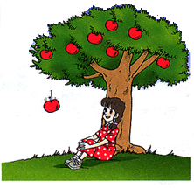
3．如图1所示，某同学在树下乘凉，看见一个苹果从树上落下。关于苹果落地的过程，她的说法不正确的是 ( B )
A．苹果做变速直线运动
B．苹果只受重力的作用
C．苹果下落过程中动能增大
D．苹果下落过程中合力的方向向下 图1
4．以下事例中，符合安全用电原则的是 ( C )
A．用湿抹布擦插座
B．保险丝可以用铜丝代替
C．不接触低压带电体，不靠近高压带电体
D. 使用大功率用电器可以用两孔插座
5．如图2所示，电源电压保持不变，闭合开关后当滑动变阻器的滑片由左向右移动时，下列判断正确的是( A )
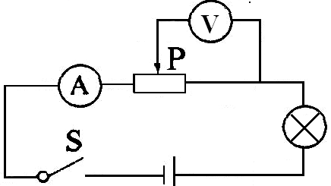
A．电路消耗的总功率不变
B．电压表示数变大
C．小灯泡变暗
D．以上说法都不对 图2
6．如图3是胖子和瘦子两人用滑轮组锻炼身体的简易装置（不考虑轮重和摩擦）。使用时:
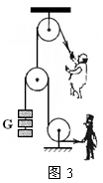
（1）瘦子固定不动，胖子用力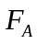拉绳使货物匀速上升。
（2）胖子固定不动，瘦子用力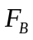拉绳使货物匀速上升。
下列说法中正确的是( B )
A． ＜ 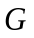 B． ＞
C． = 2 D． 以上说法都不对
7．关于图4所示电与磁部分四幅图的分析，其中正确的是( C )
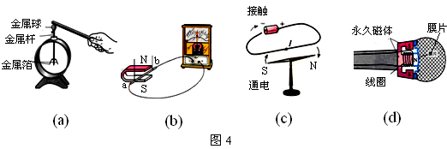
A．图4（a）装置不能检验物体是否带电 B．图4(b)装置原理可以制造电动机
C．图4(c)实验说明通电导线周围有磁场 D．图4(d)利用电流的磁效应工作的
8．下列说法中，正确的是( D )
A．超导体 、电磁铁属于高新技术材料
B．可再生能源包括：太阳能、风能、铀矿产生的核能
C．微观粒子按从大到小排列为：夸克、原子、原子核
D．光纤通信实际上是光在光导纤维内壁上多次反射形成的

二、填空题(请把答案写在答题卡指定横线上。每空1分，8小题，共20分)
9．在玉溪“创建国家级卫生城市”活动中，小明与同学们一起到街头巷尾用砂纸清除墙上的违章“小广告”。砂纸表面很粗糙，是为了增大 摩擦 力，过了一会，小明感觉砂纸发热，是因为机械能转化为 内 能。
10．日环食的成因是 光沿直线传播 。以太阳为参照物，地球是 运动 的。
11．今年春夏云南遭遇了百年不遇的旱灾，农民用地膜覆盖的方法抗旱保苗，这样做可以减少水分的 蒸发 。地膜上出现的小水珠是 液化形成的，在这个过程中要 放热 。
12．我国女子冰壶队首次出征冬奥会即获铜牌。如图5所示，冰壶离手后继续向前运动是因为冰壶具有 惯性 ；冰壶相互撞击后改变了运动方向，说明冰壶受到 力 的作用。
13．用密度计测量液体密度时，如图6所示，它的重力和浮力大小 相等 ，液体的密度越大，它排开液体的体积越 小 ，密度计的位置也就越 高 （选填“高”或“低”）。
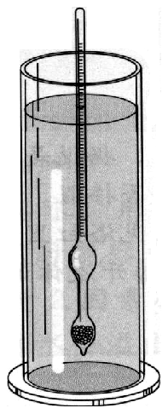
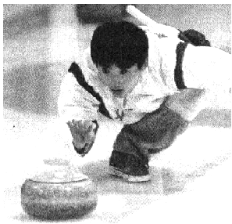
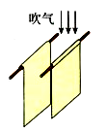
14．如图7所示，平行地竖放两张纸，向它们中间吹气，两张纸将向中间靠拢，这是因为流速大的地方 压强 小。吹不同的纸会发出不同的声响，区别不同纸张发出的声音主要用 音色 。人们以 分贝（dB） 为单位表示声音强弱的等级。
图5 图6 图7
吹气

15．如图8所示电路，电源电压保持不变，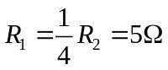,、两端的电压之比是 1:1 ，、产生的热量之比是 4:1 。
16．光是一种 电磁 波。图9是某电磁波的波形图，其波长为 0.5 m。探月卫星距地球指挥中心约为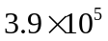km，地球指挥中心向探月卫星发射的指令，经 1.3 s到达卫星。

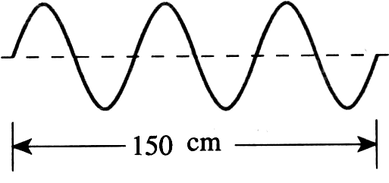
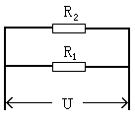
[来源:学科网ZXXK]

图8 图9
三、实验、探究题(按照题中要求作答。请把解答写在答题卡指定位置。5小题，共25分)
17．(6分，每小题2分)（1）在图10中画出灯泡受力的示意图。
(2) 如图11所示，天平测出物体的质量是 62.4 g.[来源:Z§xx§k.Com]
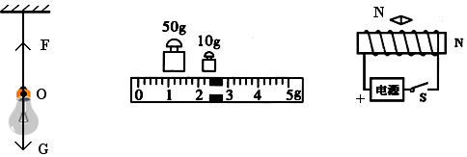
(3) 在图12中标出开关闭合后电源的正极和置于螺线管正上方小磁针的北极

图10 图11 图12
18．(3分)小明在做“观察水的沸腾”实验中，当水温上升到80℃时，每隔1min读一次温度计的示数，直到水沸腾4min后停止读数，其数据记录如下表所示。
(1)常用温度计是利用 液体热胀冷缩 的原理制成的。
(2) 从表格数据可知水的沸点是 96 ℃。
（3）请根据表格中的数据，在图13中画出水温随时间变化的图像。
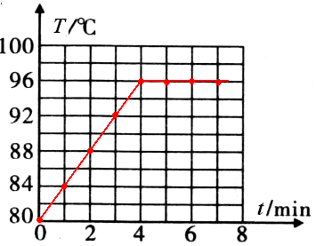
／min | 0 | 1 | 2 | 3[来源:Zxxk.Com] | 4 | 5 | 6 | 7
／℃ | 80 | 84 | 88 | 92 | 96 | 96 | 96 | 96

图13
19.（6分）在做“探究凸透镜成像规律”的实验时
（1）小刚发现所用的凸透镜没有标明焦距，请你帮他设计出一种测凸透镜焦距的方法。
方法： 使太阳光通过凸透镜汇聚于纸上一点，测出点到凸透镜的距离即为焦距（其它方法合理也可得分）
（2）小刚实验时，蜡烛、凸透镜、光屏在光具座上摆放的位置如图14所示，其中明显需要调整的是 光屏的高度 。若测得凸透镜的焦距=10㎝，调整后，移动光屏得到一个清晰的蜡烛的像，该像是倒立、 放大 （选填“放大”或“缩小”）的 实像 像（选填“实”或“虚”）。
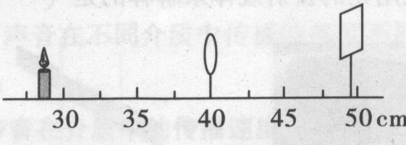

图14
（3）此时，小刚把自己的近视眼镜放在蜡烛和凸透镜之间靠近凸透镜的位置，结果光屏上原来清晰的像变得模糊了，若不改变蜡烛和凸透镜的位置，应将光屏向 远离 （选填“远离”或“靠近”）凸透镜的方向移动，才能使蜡烛的像变得清晰。

20.（6分）如图15所示，是测定额定电压为“2.5V”小灯泡电功率的实验。
（1）完成实物电路的连接。
(2)开关闭合前，将滑动变阻器的阻值调到最大是为了 保护电路 。
（3）检查电路连接无误后，闭合开关发现灯泡不亮，电压表有示数，电流表无示数，造成这种故障的原因可能是 灯泡断路 。
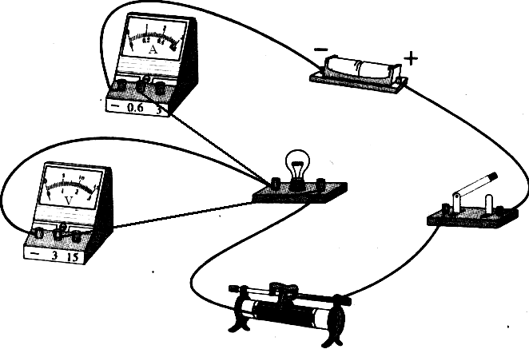
（4）排除故障后，测得数据如下表所示，完成表中空格，小灯泡的额定功率是 0.75 W。（5）测功率后，又算出小灯泡在不同电压下的电阻值，发现电压升高时电阻变大，其主要原因是 灯丝温度升高 。
次数 | / V | /A | / W | 亮暗
1 | 1.5 | 0.2 | 0.3[来源:Z|xx|k.Com] | 较 暗
2 | 2.5 | 0.3 |  | 正常发光
3 | 3 | 0.32 | 0.96 | 较亮
图15
21．（4分）“条条大路通罗马”。图16是北京到重庆的交通简图。小明认真阅读和思考认为，从北京到重庆，并非只有一条路和一种交通方式，为此，他提出、、三种方案。
A.可以乘飞机直达
B.可以乘汽车到达
C.可以先乘飞机到武汉，然后再乘轮船沿长江而上至重庆。
（1）根据生活经验，请你再为他补充一条，并表述在下面横线上。
如：先乘飞机到西安，再乘火车到重庆
(2)综合小明的三种方案和你的一条补充，你认为从这四种方案里能否得出以下结论：
① 从北京到重庆所通过的路程是 不相等 的（选填“相等”或“不相等”）
② 从北京到重庆两地间的位置的变化是 一样 的（选填“一样”或“不一样”）。
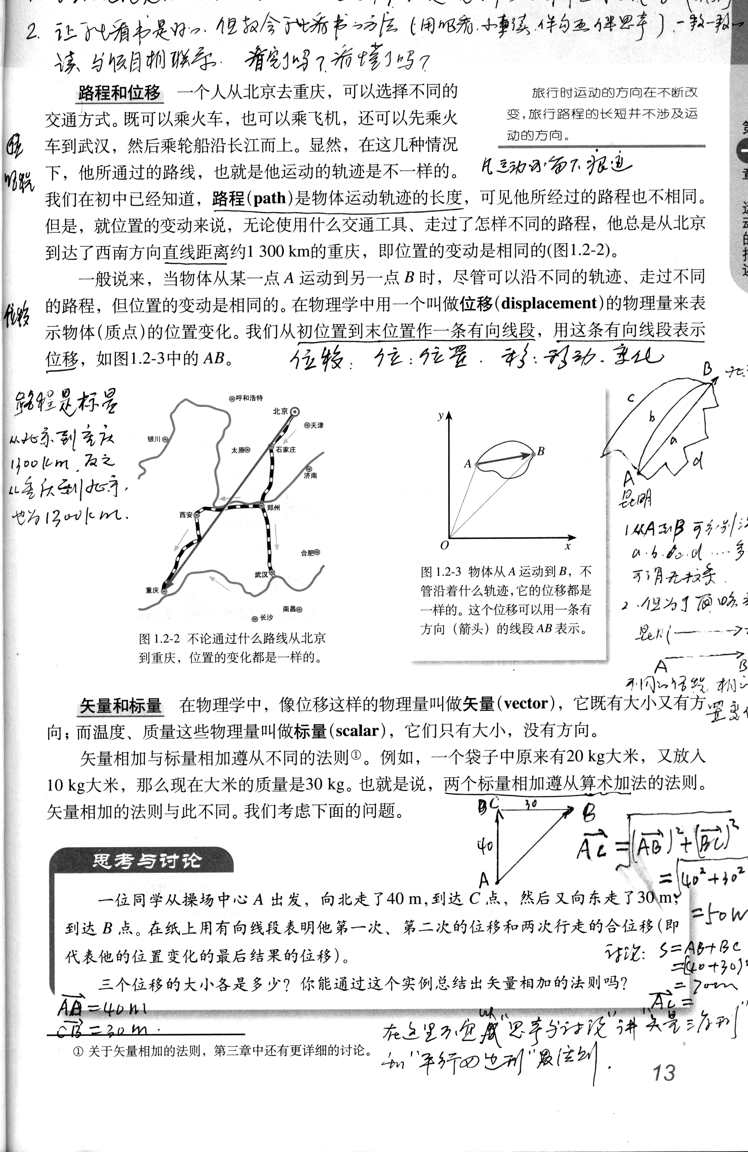
③ 从北京到重庆两地间的位置和方向的变化能否用一条有向线段表示？能[来源:学科网]

图16
四、综合题(按照题中要求，请在答题卡指定位置作答。4小题，共31分)
要求：(1)语言表述要简练、准确；(2)写出必要的运算和推理过程；(3)带单位计算；
(4)计算结果若有近似，均保留两位小数。
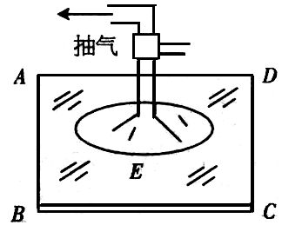
22．(7分)玉溪某玻璃厂用圆形低压吸盘搬运玻璃。如图17中为圆形吸盘，其直径为0.3m，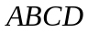为一正方形平板玻璃，边长为1m，重125.6N。若吸盘能将该平板玻璃水平吸住并提升2m，在此过程中。求
图17
（1）平板玻璃的质量。
（2）平板玻璃增加的重力势能。
(3) 吸盘内外大气压的差。
解：（1）根据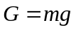得: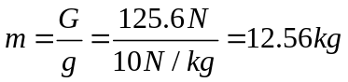 ……………………………（2分）
(2) ……………………………（2分）
(3)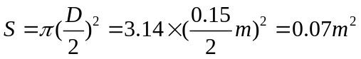 ……………………………………（1分）
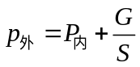 ……………………………………………………………………（1分）
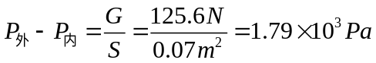 ……………………………………（1分）
23．(8分)如图18所示，在青海玉树抗震救灾清理废墟过程中，解放军部队某战士用150kW的铲车开足马力工作。若铲车用5s匀速推进了3m，然后将1.5t的建筑废料举高3m装车运走，整个过程是连续的，若柴油发电机的热效率为34.5%。（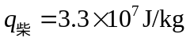）求：
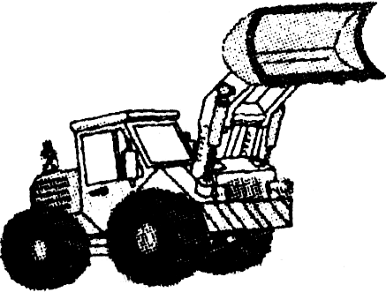
（1）在推土过程，铲车受到的阻力。
(2) 在举高过程，铲车所做的功。
（3）整个过程消耗柴油多少千克？
图18
解：（1）由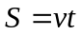得：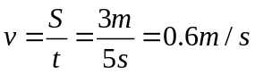 ……………………………………（1分）
铲车受到的阻力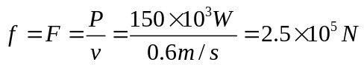 ………………………（1分）
(2) ………………（2分）
(3) 铲车匀速前进时做功：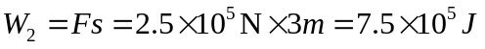 …………（1分）
铲车整个过程做的总功： …（1分）
设柴油燃烧放出的热量为，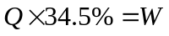
则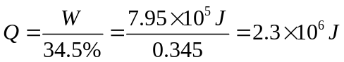 ……………………………………（1分）
由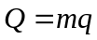得柴油的质量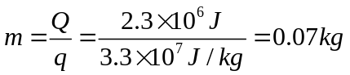 …………………（1分）
24．(8分)如图19是太阳能热水器的装置图。它主要由太阳能吸热板和补水箱等组成，它利用水的对流与循环把水加热。补水箱内装40kg水，如果每分钟吸收太阳辐射的能量为8.410⁴J，其中60%被水吸收。求：
(1) 请说出太阳能热水器的工作原理。
(2) 将补水箱里20℃的水经吸热板加热1小时水温为多少度？（C_{水}=4.2×10³J／(kg.℃)
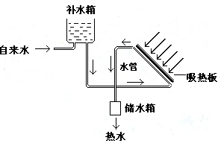
(3) 若改用电热器加热，需耗电多少度？（不计热量损失）
解：
（1）利用太阳辐射的能量和水的对流与循环把水加热 …（2分）
（2）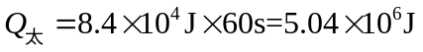 ………………（1分）
………（1分）
图19
由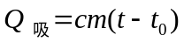得 …………………………………（1分）
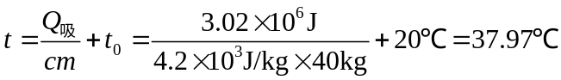…（2分）
（3）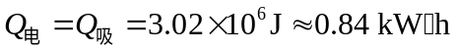 ……………（1分）
25．(8分) 如图20所示，是一种自动测定油箱内油面高度的装置。是滑动变阻器，它的金属片是杠杆的一端，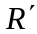是阻值为12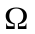的定值电阻，电流表量程为0—0.6A，电源电压为6V，由油量表（用电流表改装）的指针指示的刻度就可知油箱内油的多少。求：
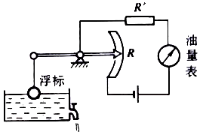
(1) 定值电阻的主要作用。
R′
R
油
量
表
浮标
图20
(2) 当油量表的指针指在刻度盘中央时，滑动变阻器消耗的功率。
(3) 能否将电压表接入这个电路？为什么？
解：（1）避免短路………………（2分）
（2）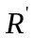两端的电压：
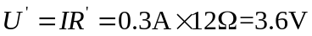 ……………………………………………………（1分）
变阻器两端电压：
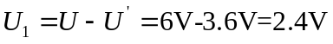 ……………………………………………………（1分）
滑动变阻器消耗的功率为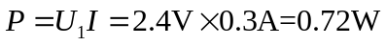 ……………………（2分）
（3）能（1分）；把电压表与或并联（说出一种即可） …………………（1分）
（答“不能”者，理由成立也可给分）

